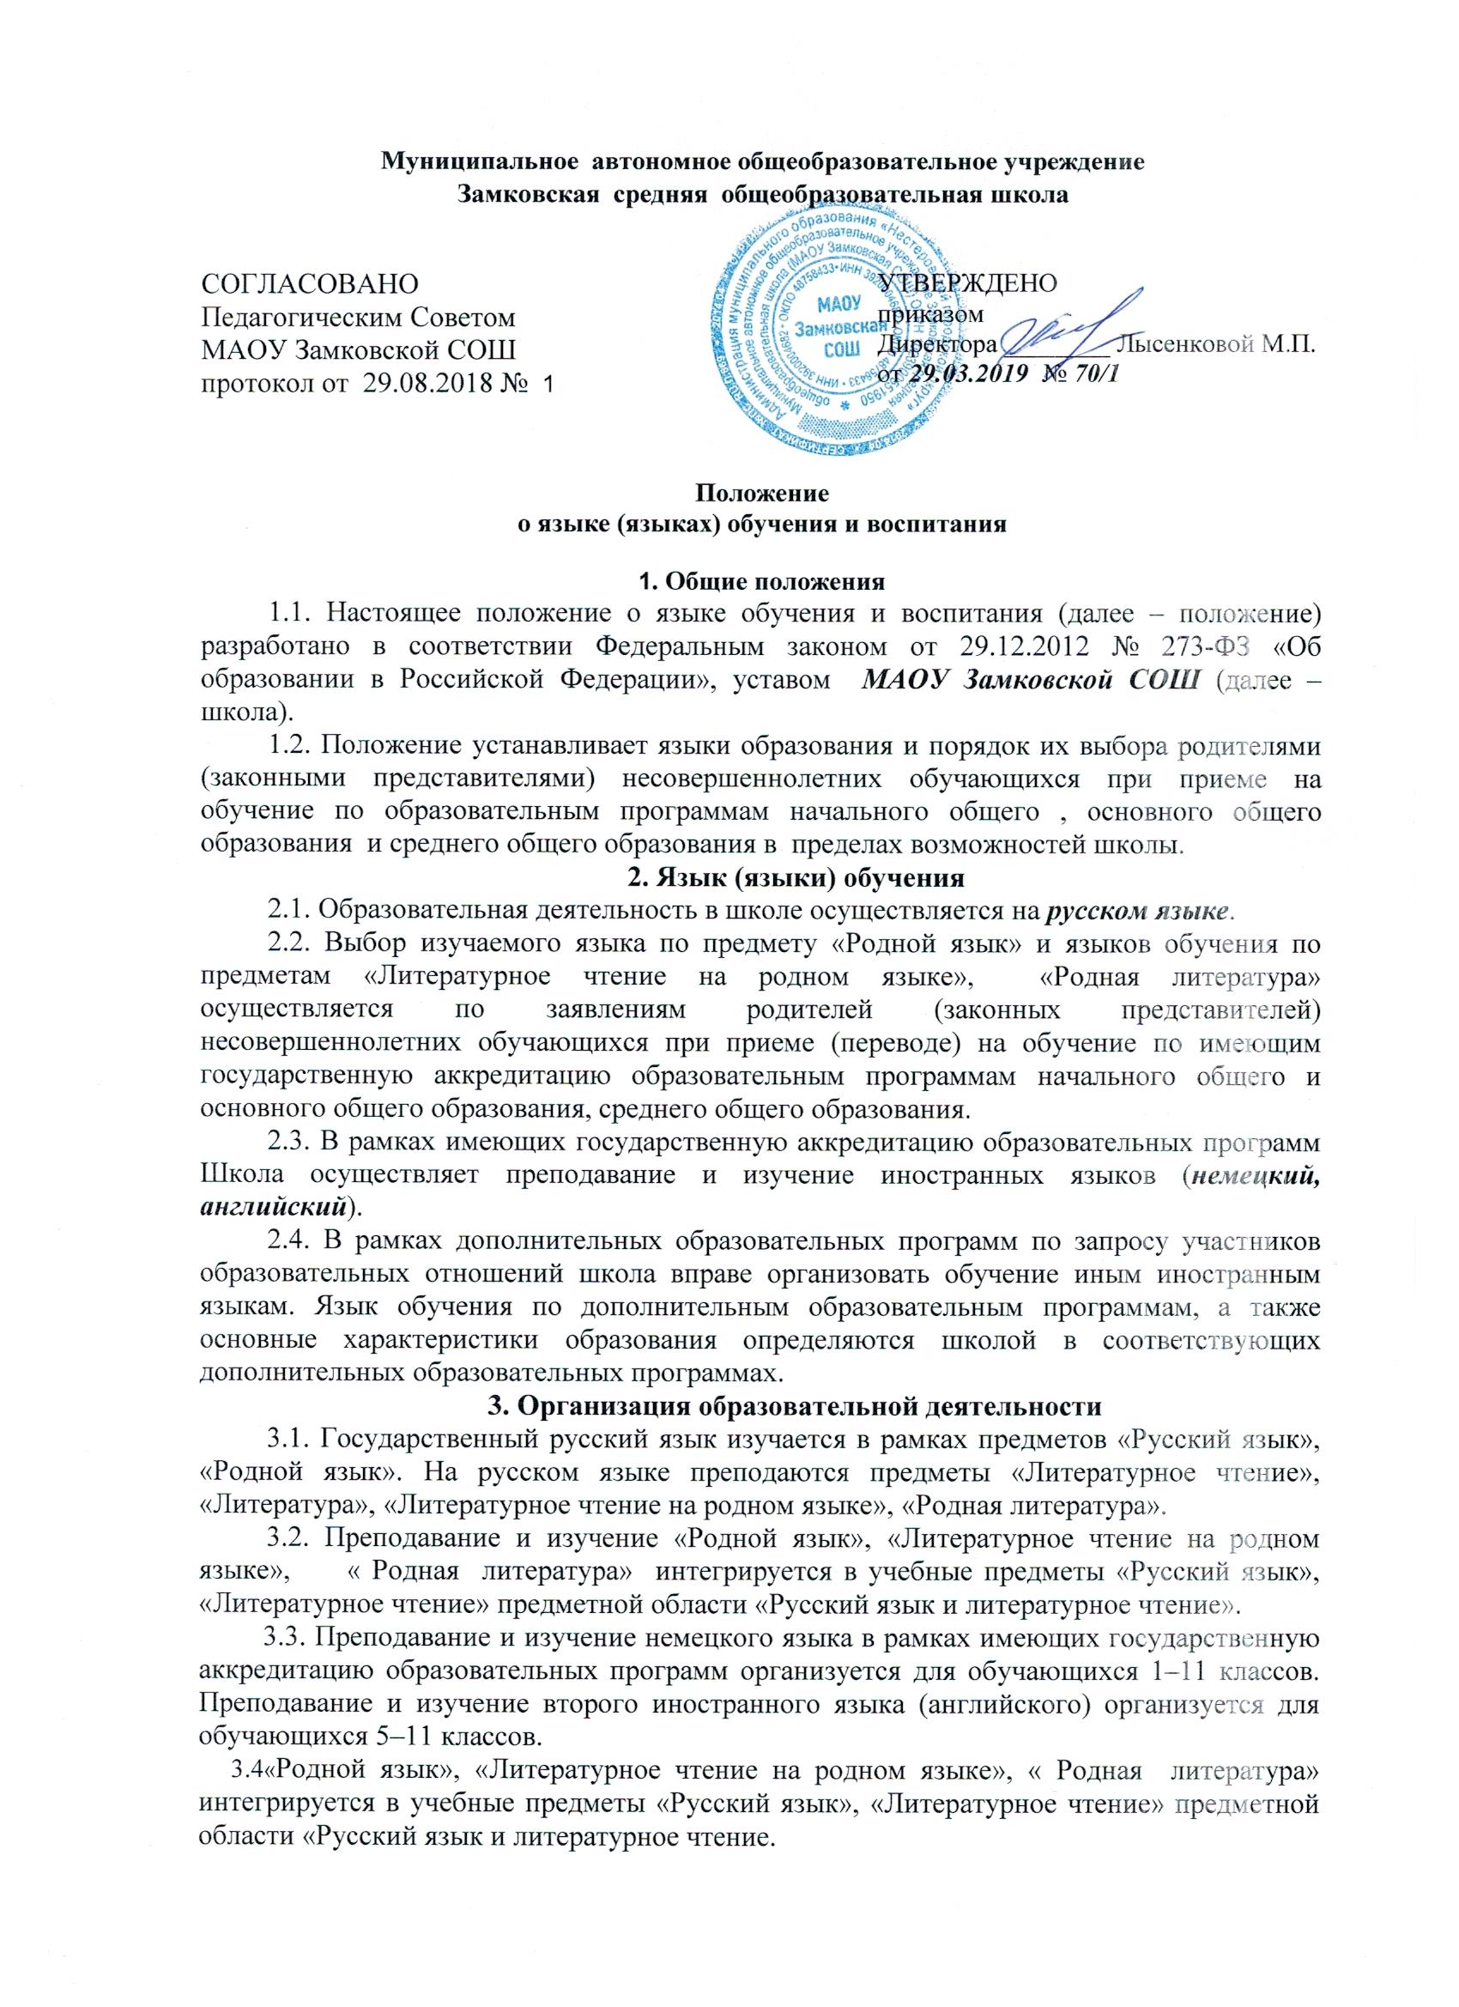

3.5. Преподавание и изучение иностранных языков в рамках имеющих государственную аккредитацию образовательных программ осуществляются в соответствии с федеральными государственными образовательными стандартами и может осуществляться на иностранных языках в соответствии с учебным планом и образовательными программами соответствующего уровня образования.
3.6. Преподавание и изучение иных предметов учебного плана осуществляется на русском языке.
.
4. Язык (языки) воспитания
4.1. Внеурочная деятельность и воспитательная работа в школе осуществляется на русском языке в соответствии с утвержденными планами внеурочной деятельности и воспитательной работы.

